**Лабораторная работа № 2.**

**«Математические объекты и их представления»**

Постановка задачи

Задание 3.2

1 Познакомьтесь с темой «Массивы и матрицы в Scilab. Решение задач линейной алгебры».

Для этого:

• Прочитайте описание в учебнике.

• Проанализируйте выполнение команд.

• Придумайте для каждого пункта свои 3-4 примера (можно использовать учебники по математике). При необходимости, примеров может быть больше 4 (если надо рассмотреть разные случаи и функции).

• Реализуйте их средствами Scilab.

Ввод и формирование массивов и матриц

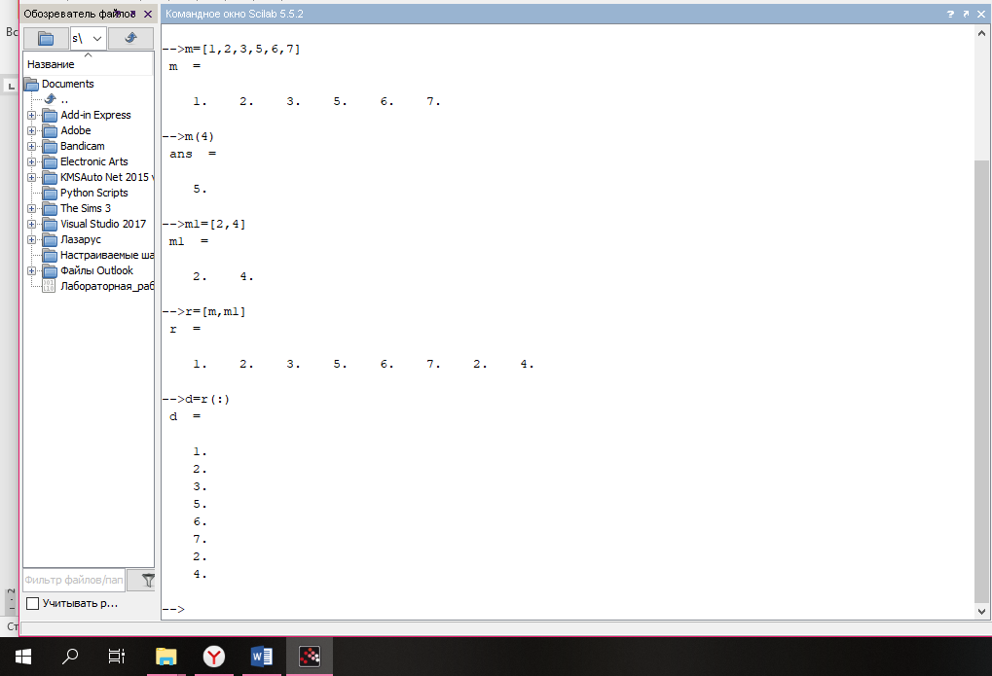

Действия над матрицами

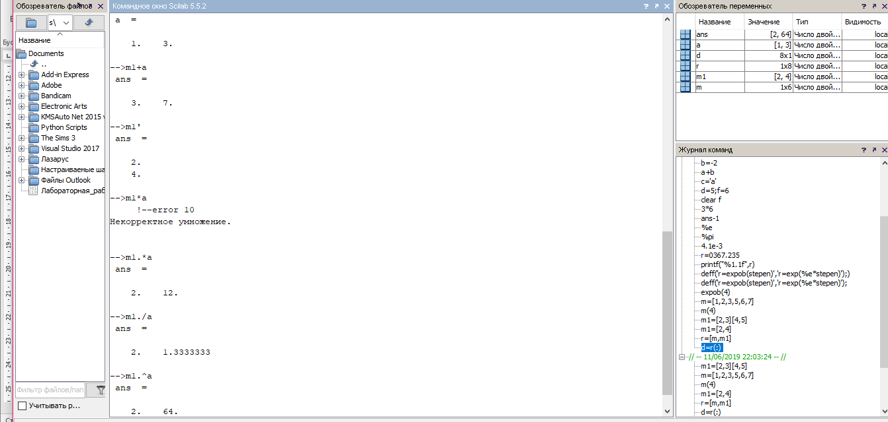

Специальные матричные функции

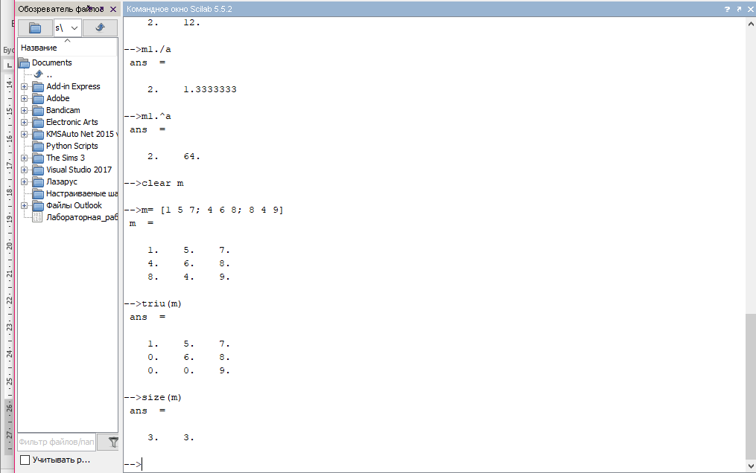

Решение СЛАУ

